Pondělí 8.3.
1)Nauč se tuto písničku nebo básničku a až to budeš umět, popros rodiče, ať tě natočí. Video pošlete p. učitelce. Za splnění tohoto úkolu si můžeš vystřihnout kytičku a nalepit do tabulky.
Nakresli tam i smajlíka, zda ti to šlo nebo ne.
* Můžeš zazpívat i jinou jarní písničku, kterou dobře znáš!

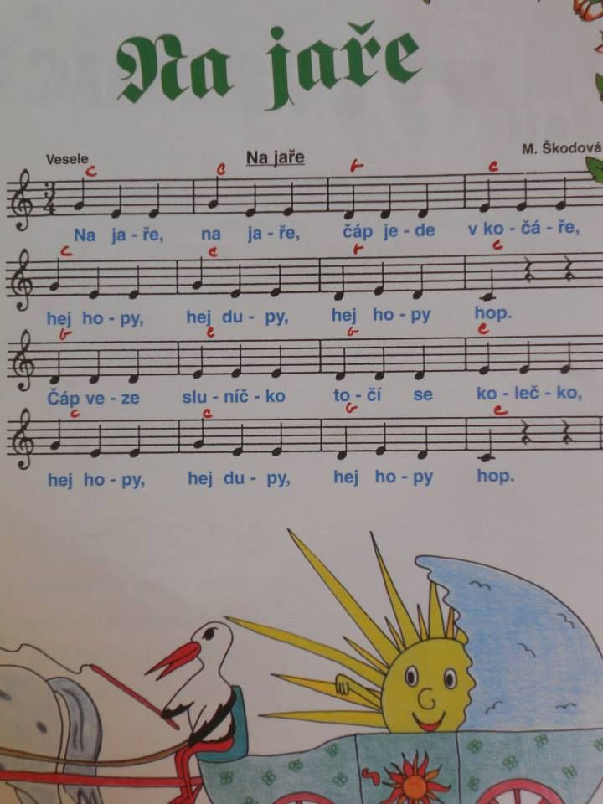

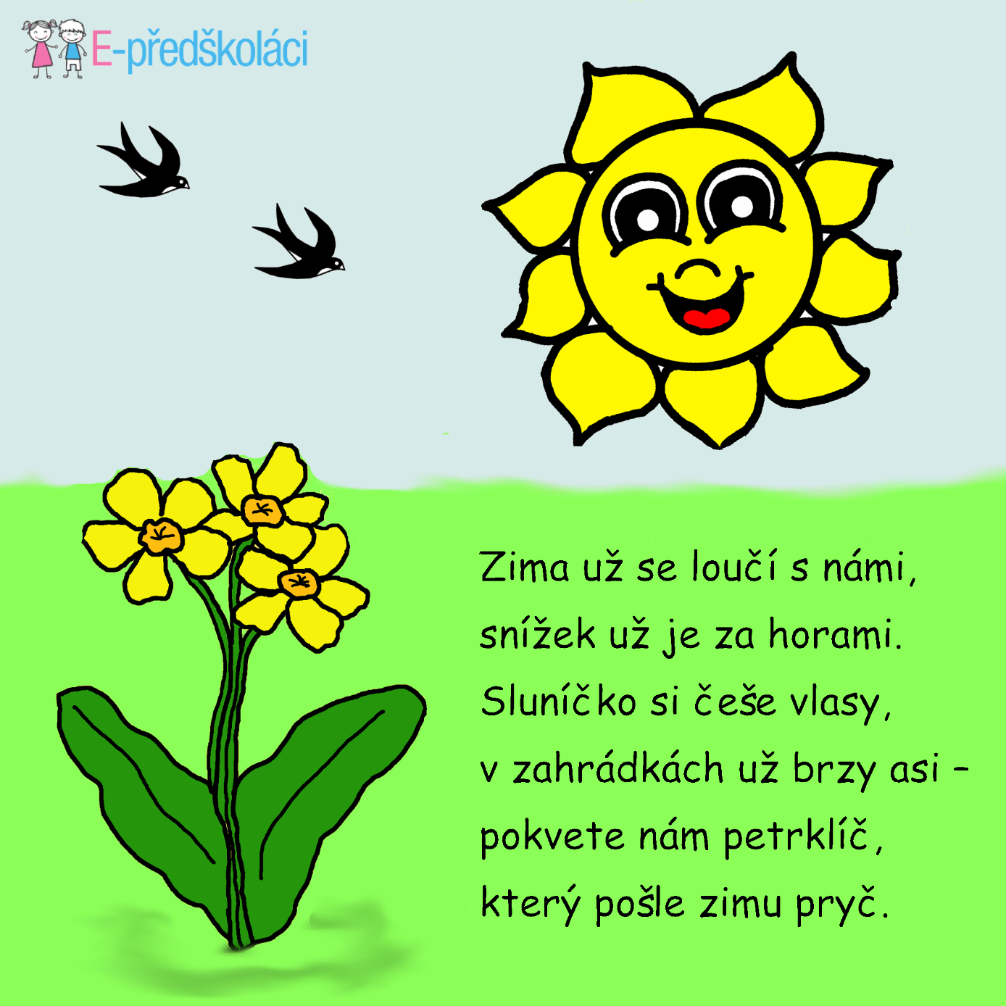

2) Přírodniny

- Jdi na procházku s rodiči (nebo jen na zahradu), vem si s sebou 1bílý papír.
- Najdi si několik přírodnin (šišky, trávu, klacíky, mech…) Najdeš i první jarní kytičku?
- Na bílý papír poskládej z těchto nasbíraných přírodnin nějaký obrázek dle tvé fantazie.
- Popros rodiče, aby tě s tímto obrázkem v přírodě (na zahradě) vyfotili a pošlete p. učitelce.
- Za splnění aktivity si můžeš vystřihnout kytičku, nalepit do tabulky a nakreslit smajlíka, zda tě to bavilo /nebavilo.
Hurá do přírody!!!!

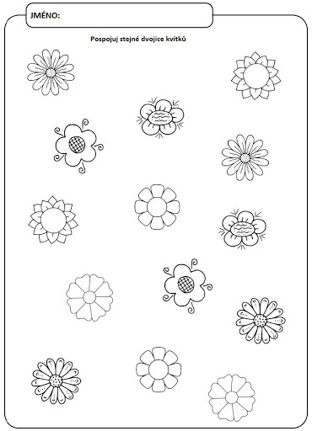

4) Poznávačka – jarní květiny
Vydej se s rodiči před budovu mateřské školky. Roste nám tam krásný strom, který se jmenuje lípa!
• Najdi v trávě ukrytou krabičku, otevři ji a rozlož si kartičky s jarními květinami na zem.
• Poznáš alespoň 5 jarních květin?
• Rodiče tě pak natočí, jak květiny, které jsi poznal, jmenuješ nahlas. (Nebo - pro stydlivé, stačí poslat jen foto)
• Karty s květinami pak dejte zpět do krabičky, zavřete ji a dejte na to stejné místo.
• Video (foto) pošlete p. učitelce

*opět si doma nalep kytičku do tabulky a nakresli smajlíka, zda tě tato aktivita bavila/nebavila

*Kytičky k vystřihnutí a nalepení do tabulky

DATUM | KYTIČKA (za splněný úkol si vystřihni kytičku a nalep ) | Aktivita pro tento den mě bavila/nebavila  (nakresli smajlíka)
Pondělí 8.3.

Úterý 9.3.

Středa 10.3.

Čtvrtek 11.3.

Pátek 11.3.

*Vyplněnou tabulku, ofoťte a pošlete paní učitelce na email.
*Za splnění všech aktivit, Vás bude (během víkendu) čekat v poštovní schránce malé překvapení

Jméno: _________________________________________________________

